〈詩的自然狂想曲〉作品

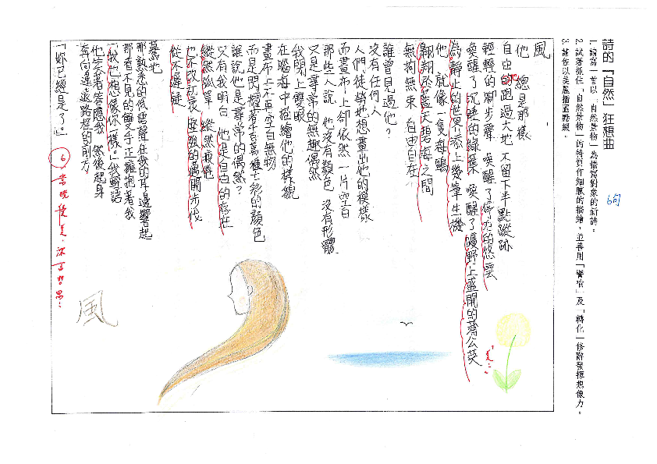

〈風〉

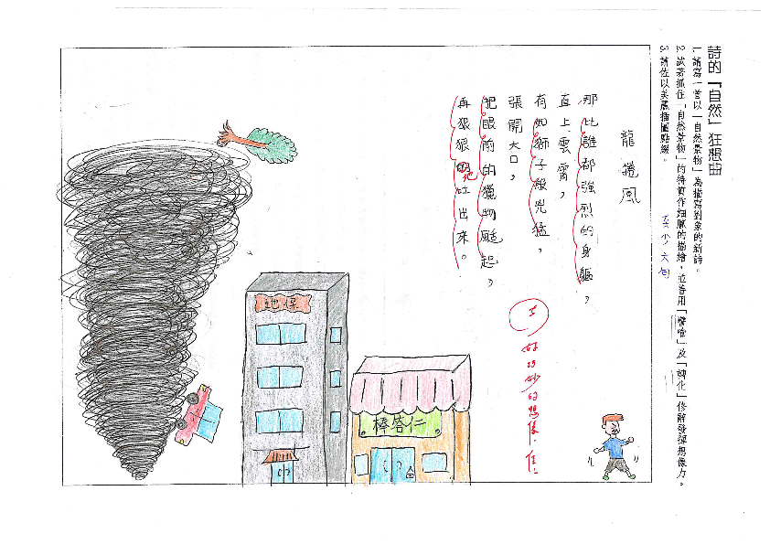

〈龍捲風〉